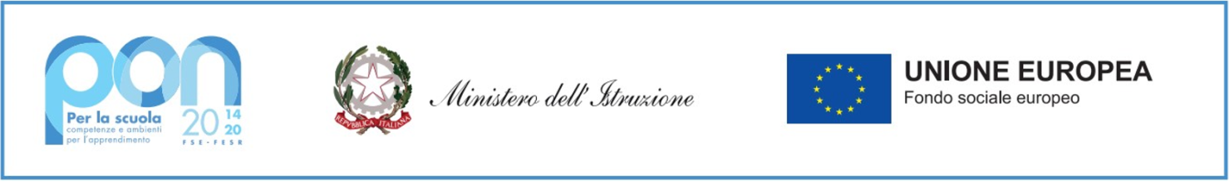

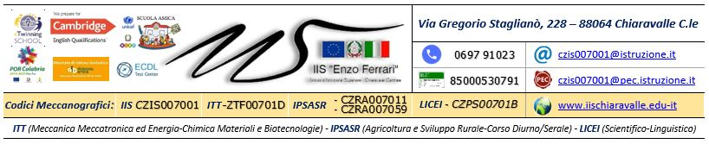

(Allegato 2 al Bando per la selezione di studenti e di studentesse beneficiari della concessione in comodato d'uso di libri di testo a.s. 2022/2023)

AUTOCERTIFICAZIONE DI NON GODERE DI FORME DI SOSTEGNO PER L’ACQUISTO DEI TESTI SCOLASTICI

(D.P.R. 445/2000 articoli 46 e 47)

Il/la sottoscritto/a _
il

nato/a a
residente a

Prov.
telefono
in via _

sotto la propria personale responsabilità ai sensi dell’art. 47 del DPR 445/2000 delle disposizioni legislative e regolamentari in materia di documentazione amministrativa, consapevole delle sanzioni penali previste dall’art. 76 del medesimo T.U. per le ipotesi di falsità in atti e dichiarazioni mendaci

DICHIARA

di non godere di forme di sostegno da parte di Enti, Istituzioni e/o Associazioni per l’acquisto di libri e/o libri di testo.

DICHIARA

infine, di essere informato, ai sensi della legge sulla tutela dei dati personali (GDPR Regolamento Europeo n. 2026/679, D.Lgs n° 196/2003 D.Lgs n° 196/2003) che i dati personali raccolti saranno trattati, anche con strumenti informatici, esclusivamente nell’ambito del procedimento per il quale la presente dichiarazione viene resa, e che potranno essere effettuati controlli sulla veridicità di quanto dichiarato.

Chiaravalle C.le Lì, ______

Firma del genitore

_____________________________________

